Лот №1. Улица Нефтяников, в районе дома №1 во 2 микрорайоне.
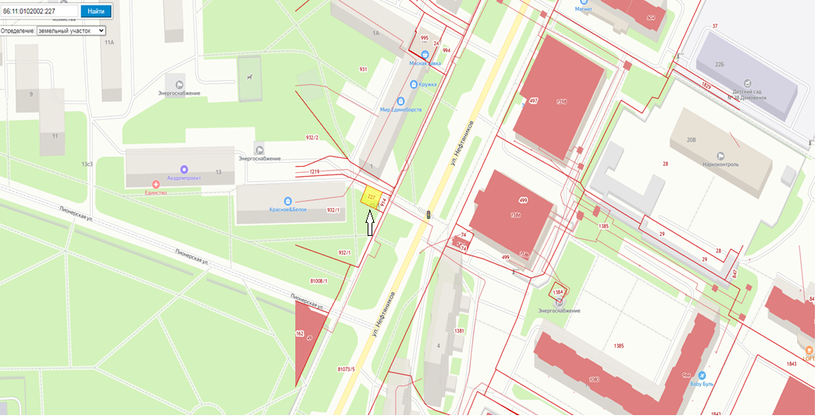
Кадастровый номер земельного участка: 86:11:0102002:227
Площадь земельного участка, предназначенного для размещения нестационарного торгового объекта: 120 кв.м.
Вид возможного к размещению нестационарного торгового объекта: павильон (специализация: продовольственные/непродовольственные товары)

Лот №2. Улица Северная, в районе дома №70 в 10 микрорайоне.
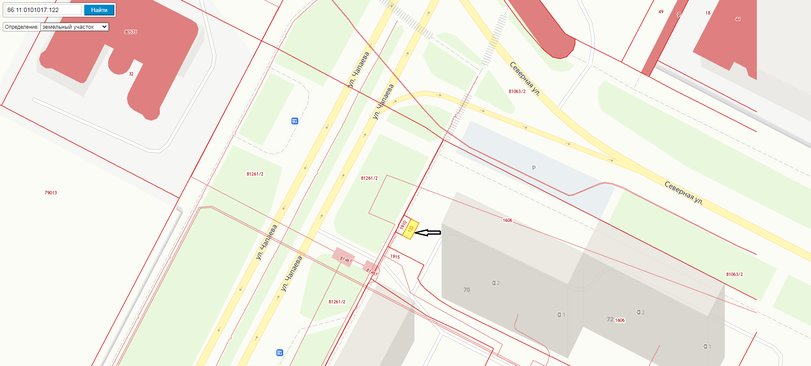

Кадастровый номер земельного участка: 86:11:0101017:122
Площадь земельного участка, предназначенного для размещения нестационарного торгового объекта: 19 кв.м.
Вид возможного к размещению нестационарного торгового объекта: павильон (специализация: продовольственные/непродовольственные товары)

Лот №3. Улица Чапаева, в районе дома №53 в 11 микрорайоне.
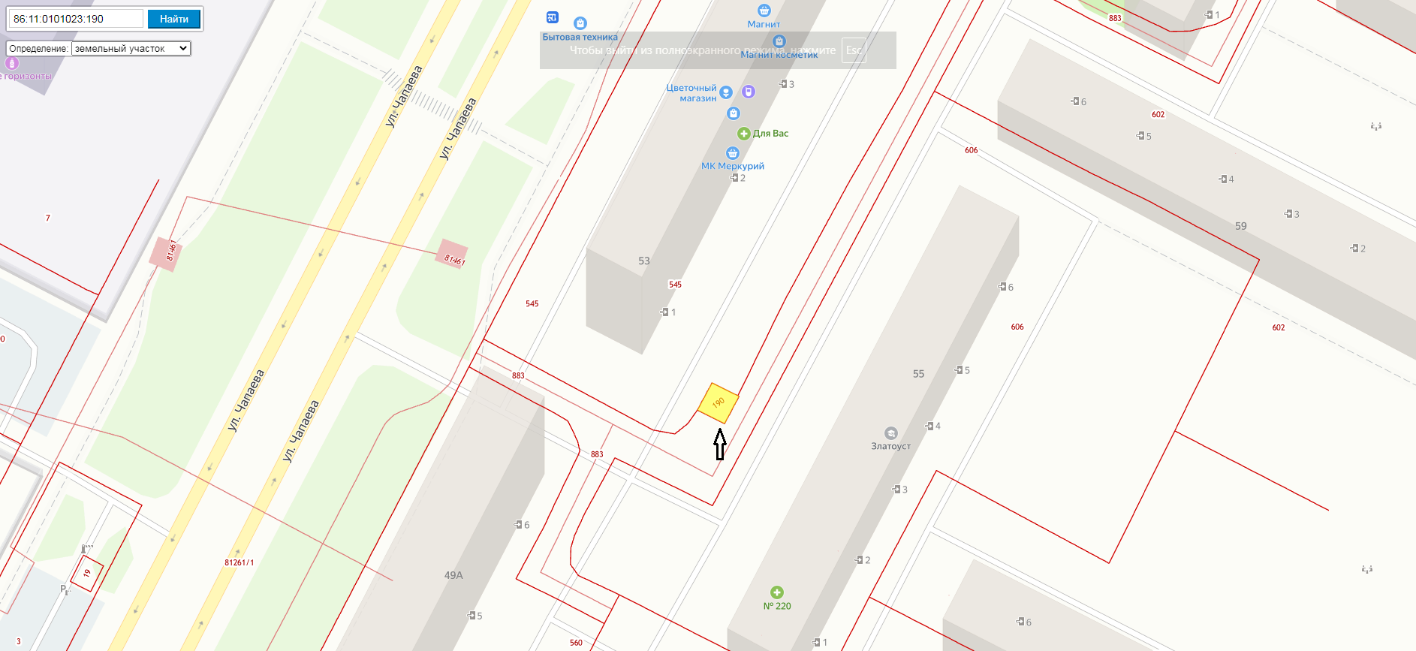

Кадастровый номер земельного участка: 86:11:0101023:190
Площадь земельного участка, предназначенного для размещения нестационарного торгового объекта: 35 кв.м.
Вид возможного к размещению нестационарного торгового объекта: павильон (специализация: продовольственные/непродовольственные товары)

Лот №4. Улица Спортивная, в районе дома №17а в 11 микрорайоне.
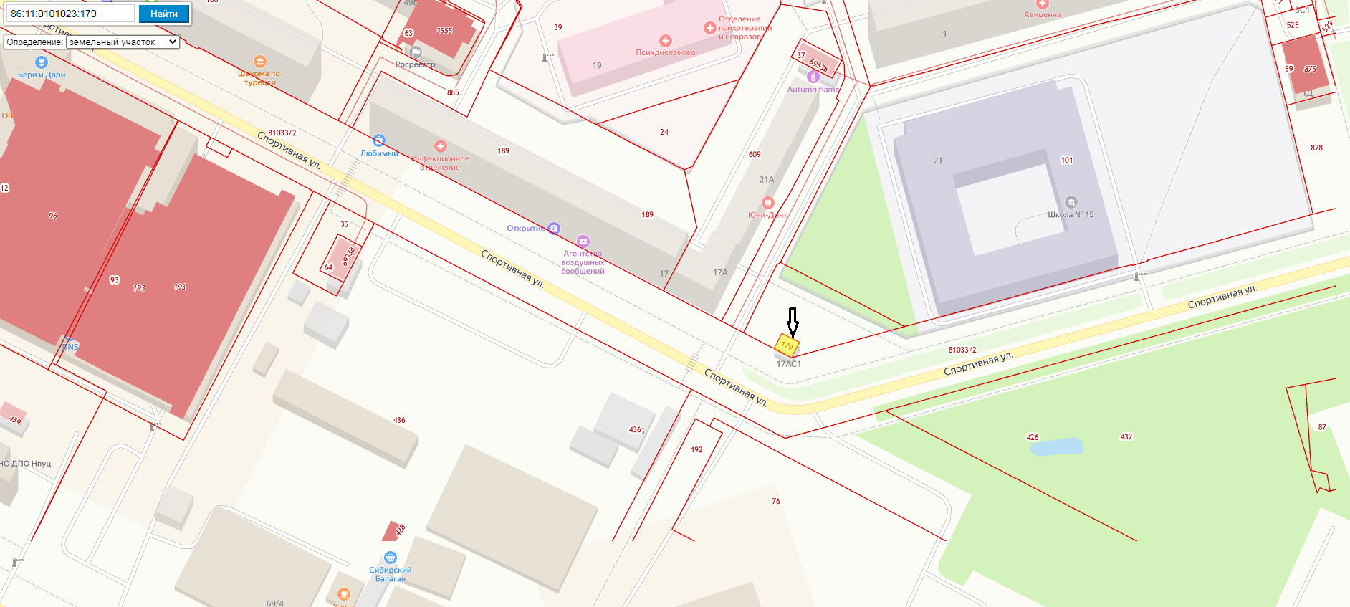

Кадастровый номер земельного участка: 86:11:0101023:179
Площадь земельного участка, предназначенного для размещения нестационарного торгового объекта: 56 кв.м.
Вид возможного к размещению нестационарного торгового объекта: павильон (специализация: продовольственные/непродовольственные товары)

Лот №5. Улица Мира, в общественном центре 2-й очереди застройки города
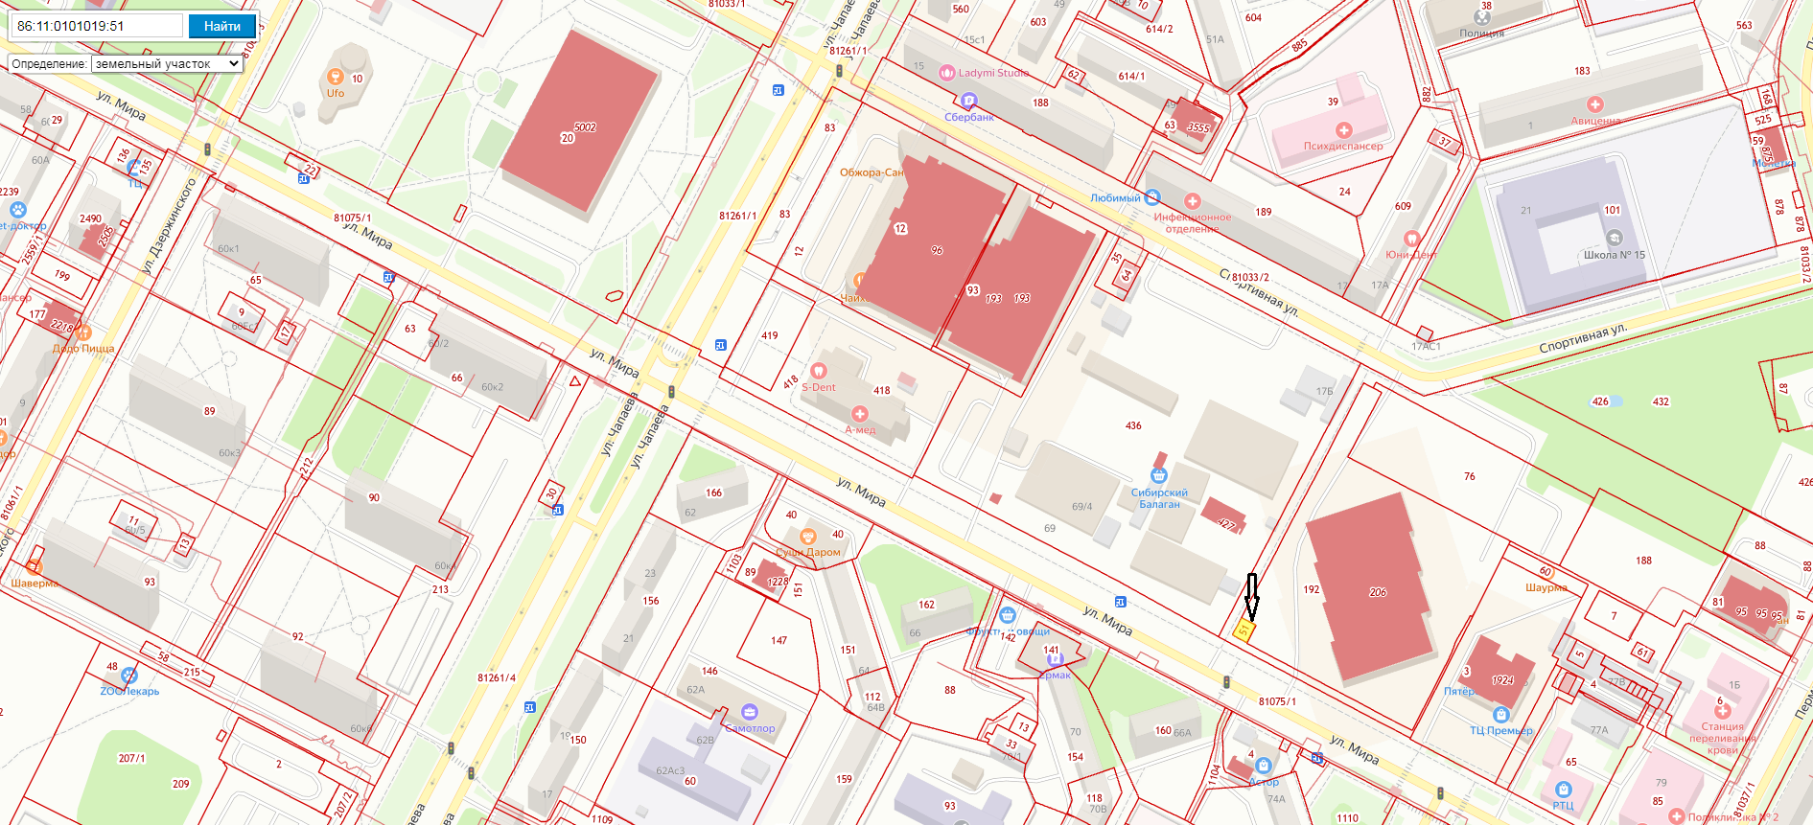

Кадастровый номер земельного участка: 86:11:0101019:51
Площадь земельного участка, предназначенного для размещения нестационарного торгового объекта: 116 кв.м.
Вид возможного к размещению нестационарного торгового объекта: павильон (специализация: продовольственные/непродовольственные товары)

Лот №6. Улица 2П-2, юго-западный промышленный узел, панель №25, в районе СОТ «Ландыш».
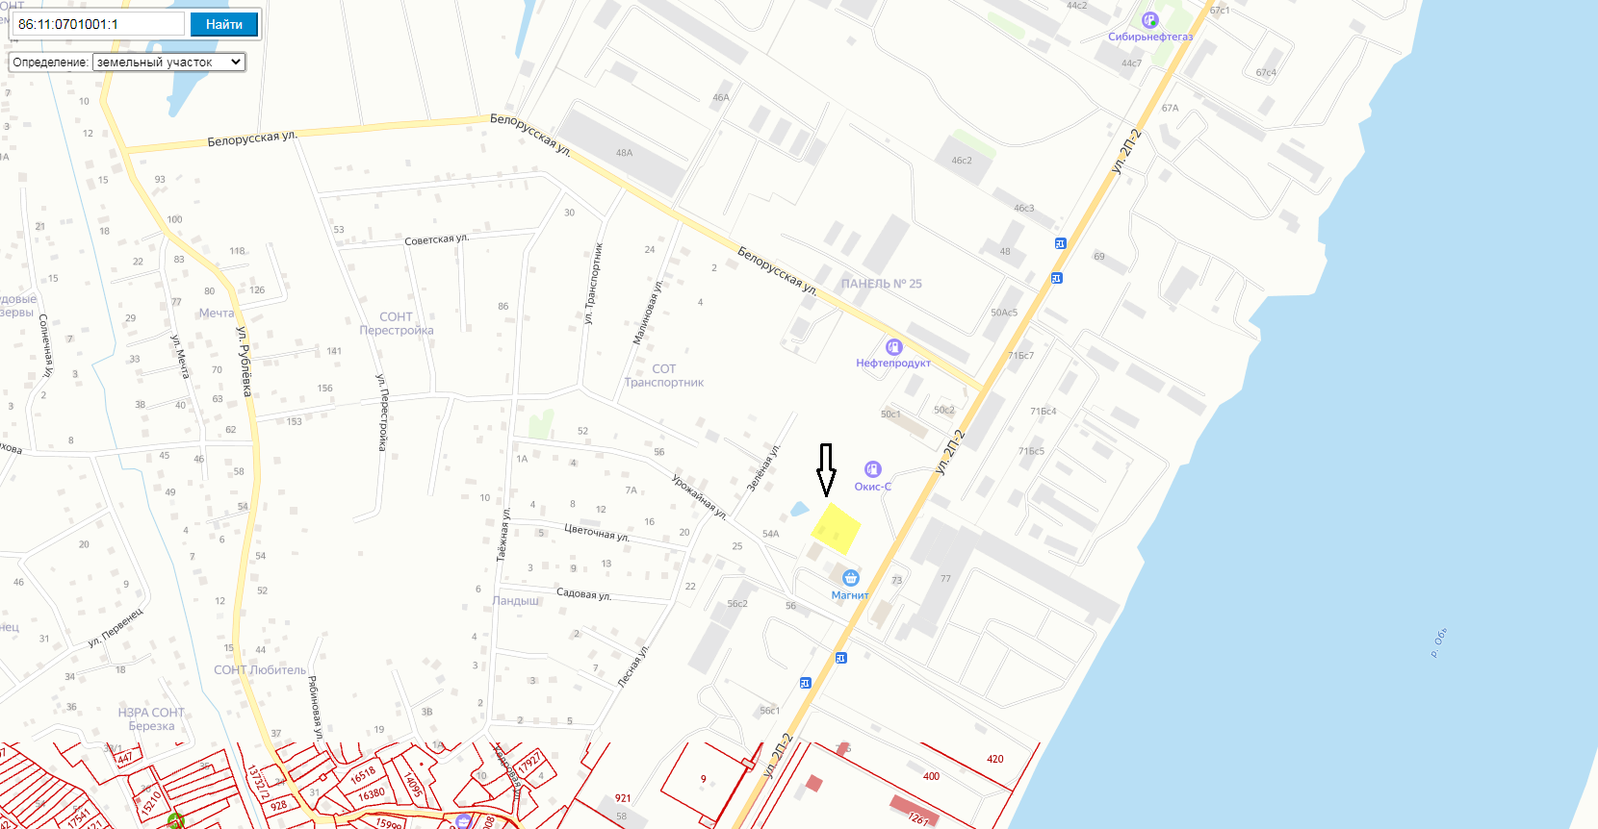

Кадастровый номер земельного участка: 86:11:0701001:1
Площадь земельного участка, предназначенного для размещения нестационарного торгового объекта: 50 кв.м.
Вид возможного к размещению нестационарного торгового объекта: павильон (специализация: продовольственные/непродовольственные товары)

